МІНІСТЕРСТВО ВНУТРІШНІХ СПРАВ УКРАЇНИ
ДЕРЖАВНИЙ НАУКОВО-ДОСЛІДНИЙ
ЕКСПЕРТНО-КРИМІНАЛІСТИЧНИЙ ЦЕНТР
вул. Богомольця, 10, м. Київ, 01601,
тел. (044) 405-74-69
dndekc@mvs.gov.ua

АКТ
дублювання первинного/нанесення присвоєного спеціального індивідуального ідентифікаційного номера на ТЗ ____ _______ 20___ р. № ______

місто ________ дата проведення

Відповідно до пункту15 Постанови Кабінету Міністрів України №1388, СОУ 78-31-001:2018, з метою полегшення наступної ідентифікації ТЗ, за заявою власника та на підставі висновку (установа, яка видала висновок) від _____ ________ 20____ р., № ______ ідентифікаційний номер «*_____________*» автомобіля (марка та модель) продубльовано на (зазначається точне місце нанесення, деталі кузова автомобіля) (фото 1) та на (зазначається точне місце нанесення, деталі кузова автомобіля) (фото 2).

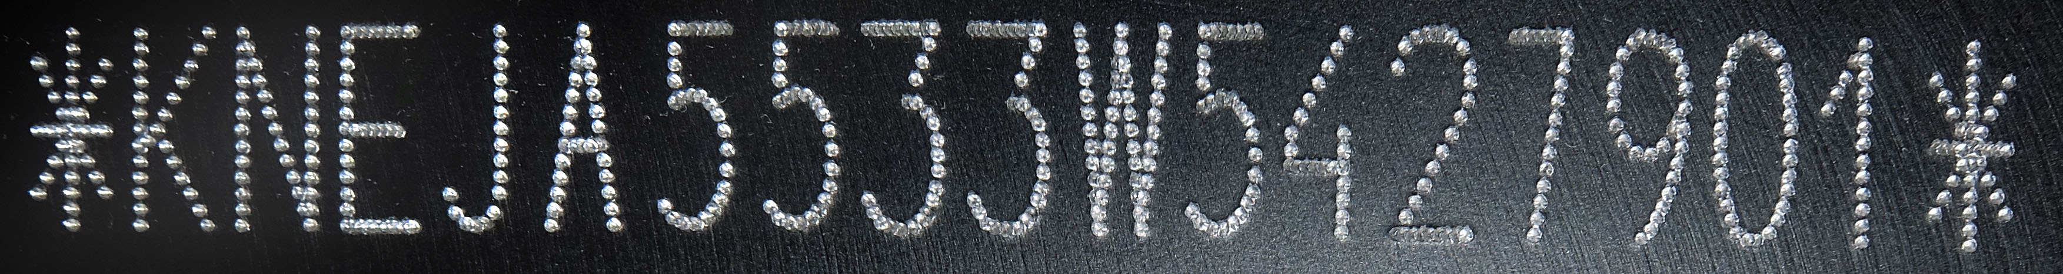
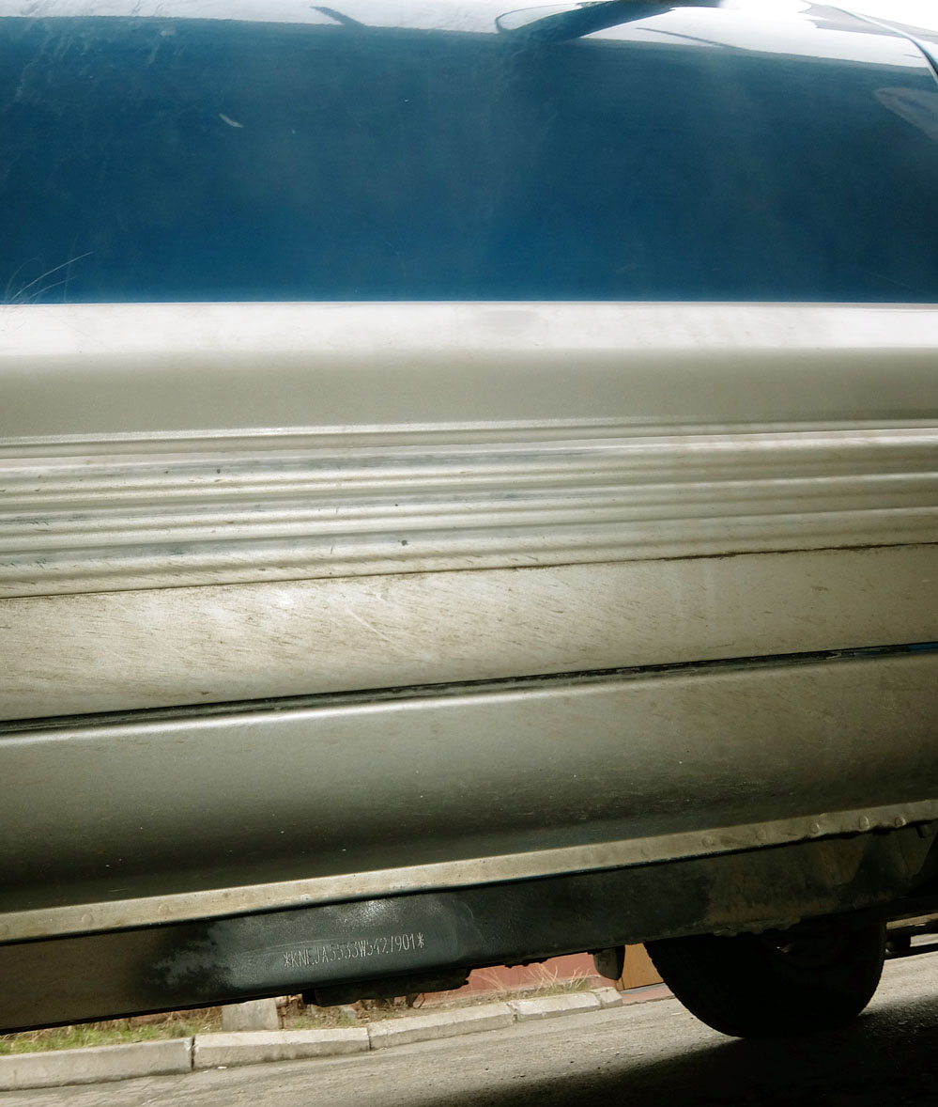 Фото 1. (ЗРАЗОК)

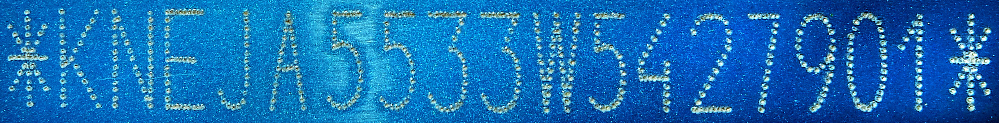
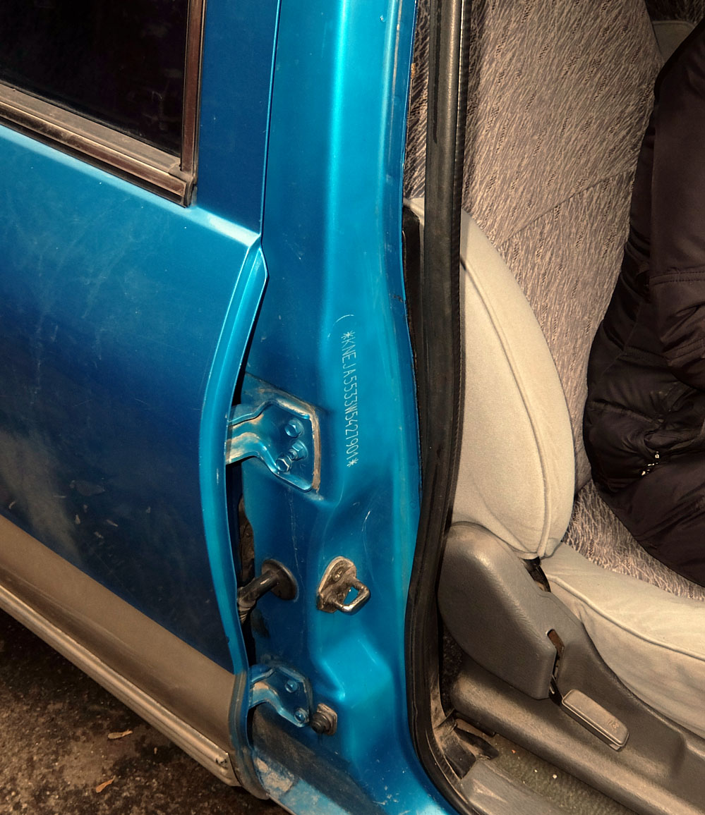 Фото 2. (ЗРАЗОК)

Судовий експерт Підпис Ініціали та Прізвище

